**МИНОБРНАУКИ РОССИИ**

**Санкт-Петербургский государственный**

**электротехнический университет**

**«ЛЭТИ» им. В.И. Ульянова (Ленина)**

Кафедра вычислительной техники

Отчет по лабораторной работе №4

по дисциплине «Компьютерная графика»

|  |  |
| --- | --- |
| Студенты гр. 9308 | Дубенков С.А  Соболев М.С  Степовик В. С |
| Преподаватель | Матвеева И.В. |

Тема: Исследование алгоритмов отсечения отрезков и многоугольников окнами различного вида

Вариант 3: Обеспечить реализацию алгоритма отсечения массива произвольных отрезков заданным прямоугольным окном с использование алгоритма Коэна-Сазерленда. Вначале следует вывести на экран сгенерированные отрезки полностью, а затем другим цветом или яркостью те, которые полностью или частично попадают в область окна.

**Описание приложения**

Код исходного приложения представлен на GitHub: https://github.com/sedub01/eltech/tree/main/ComputerGraphics/4

Приложение было написано на Java с применением встроенных графических библиотек Swing и AWT.

Программа состоит из 4 классов: FourthLab(для запуска программы в main), MainWindow(оконное приложение, вмещающее в себя рабочую область и кнопку для переключения режимов), MainPanel(оконный виджет, на котором происходит демонстрация алгоритма; также хранит необходимые константы) и LineContainer(главный класс, внутри которого и происходит основная работа – было решено вынести реализацию алгоритма и расширенный функционал в отдельный класс для создания слабой связи).

При запуске программы появляются прямоугольник с параметрами левой верхней точки, длины и ширины (эти константы находятся в MainPanel) и заранее заданного кол-ва разноцветных отрезков (кол-во задается константой в LineContainer). После нажатия кнопки «Показать отрезки» отрезки вне окна исчезают, частично находящиеся внутри окна отрезки обрезаются, а полностью входящие в окно остаются без изменений – измененные отрезки меняют свой цвет на белый.

**Теоретическая часть**

Отсечение необходимо, чтобы из обширной базы данных выделить отдельные элементы для вывода на дисплей или принтер.

Идея алгоритма Коэна-Сазерленда сводится к переносу конечных точек, находящихся вне окна, на линии границ окна с отбрасывнием невидимых частей отрезка: алгоритм выбирает конец отрезка (или один из концов), имеющий ненулевой код (то есть находящийся вне прямоугольника), находит ближайшую к нему точку пересечения отрезка с одной из прямых, образующих стороны прямоугольника, и использует эту точку пересечения как новый конец отрезка. Укороченный отрезок снова пропускается через алгоритм.

Для алгоритма каждую точку необходимо закодировать в 4битный код – ЛПНВ (левее, правее, ниже или выше окна). Это необходимо для упрощения расчетов и уменьшения кол-ва строк программного кода. Если оба конца равны 0, то есть если оба конца отрезка находятся внутри видимого окна, то отрезок выводится без изменений. Если побитовое умножение кодов концов отрезка не равно 0, то отрезок тривиально не виден, значит его тоже никак обрабатывать не нужно, и он выбрасывается. Если все-таки побитовое умножение равно 0, то отрезок может быть виден, а может и нет, значит его надо обработать.

Теперь отрезок нужно пересекать с 4 гранями окна, благо, мы знаем формулы пересечения прямой и горизонтальной прямой, после чего заменяем координаты концов отрезков на найденные:

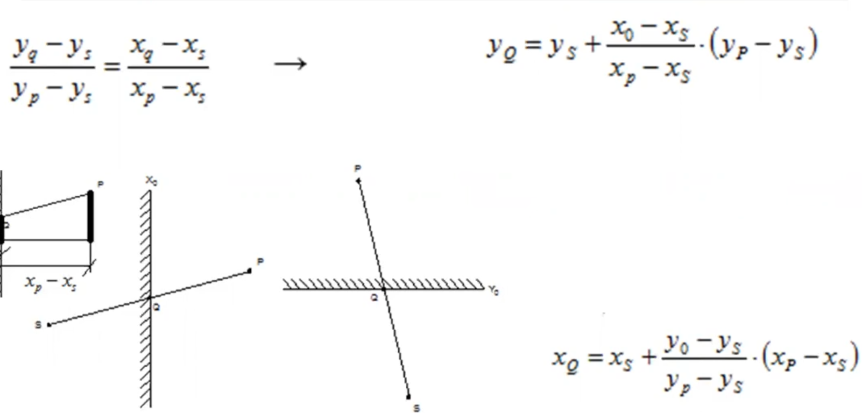

Рисунок 1. Формулы для определения координат пересечений

Если побитовое умножение концов не равно 0 и отрезок находится вне поля видимости, алгоритм отбросит его автоматически.

**Демонстрация выполнения работы**

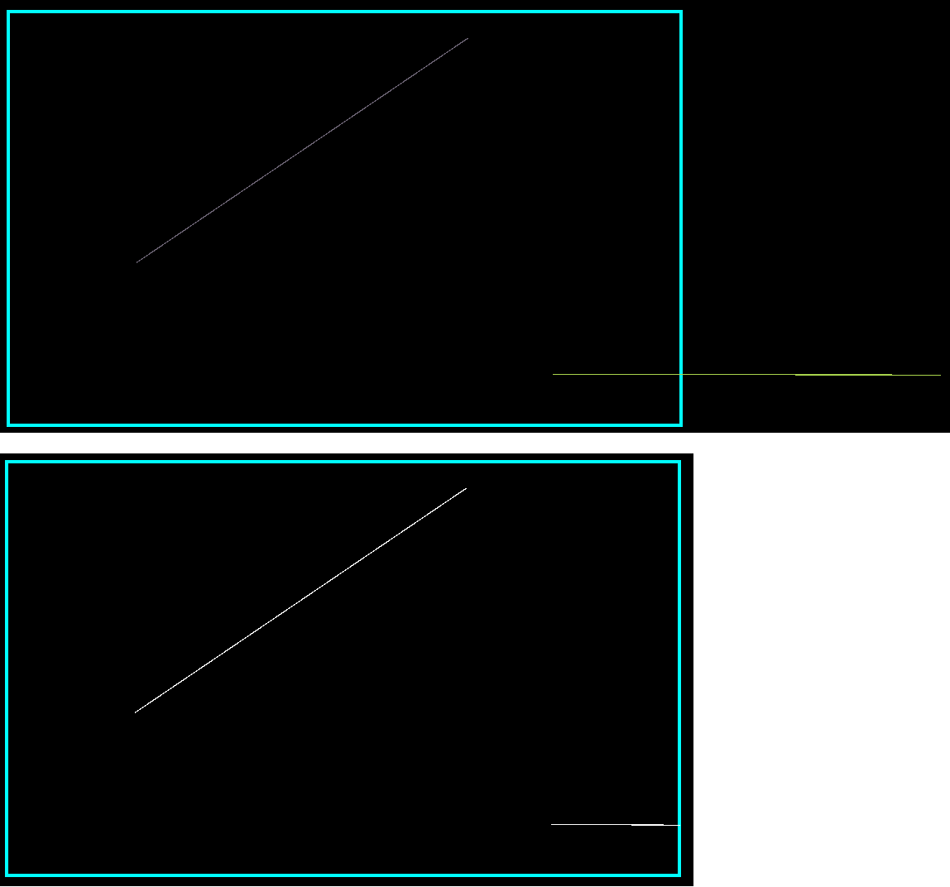

Рисунок 2. Случай из 2 отрезков (для находящегося внутри и пересекающего поле)

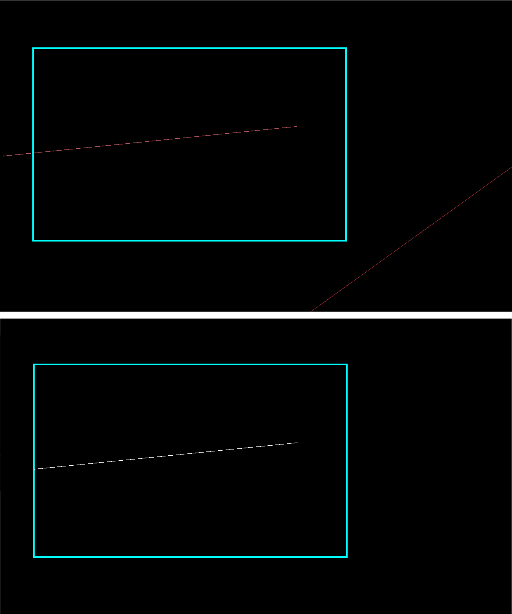

Рисунок 3. Случай для пересекающего поле и вне поля отрезков

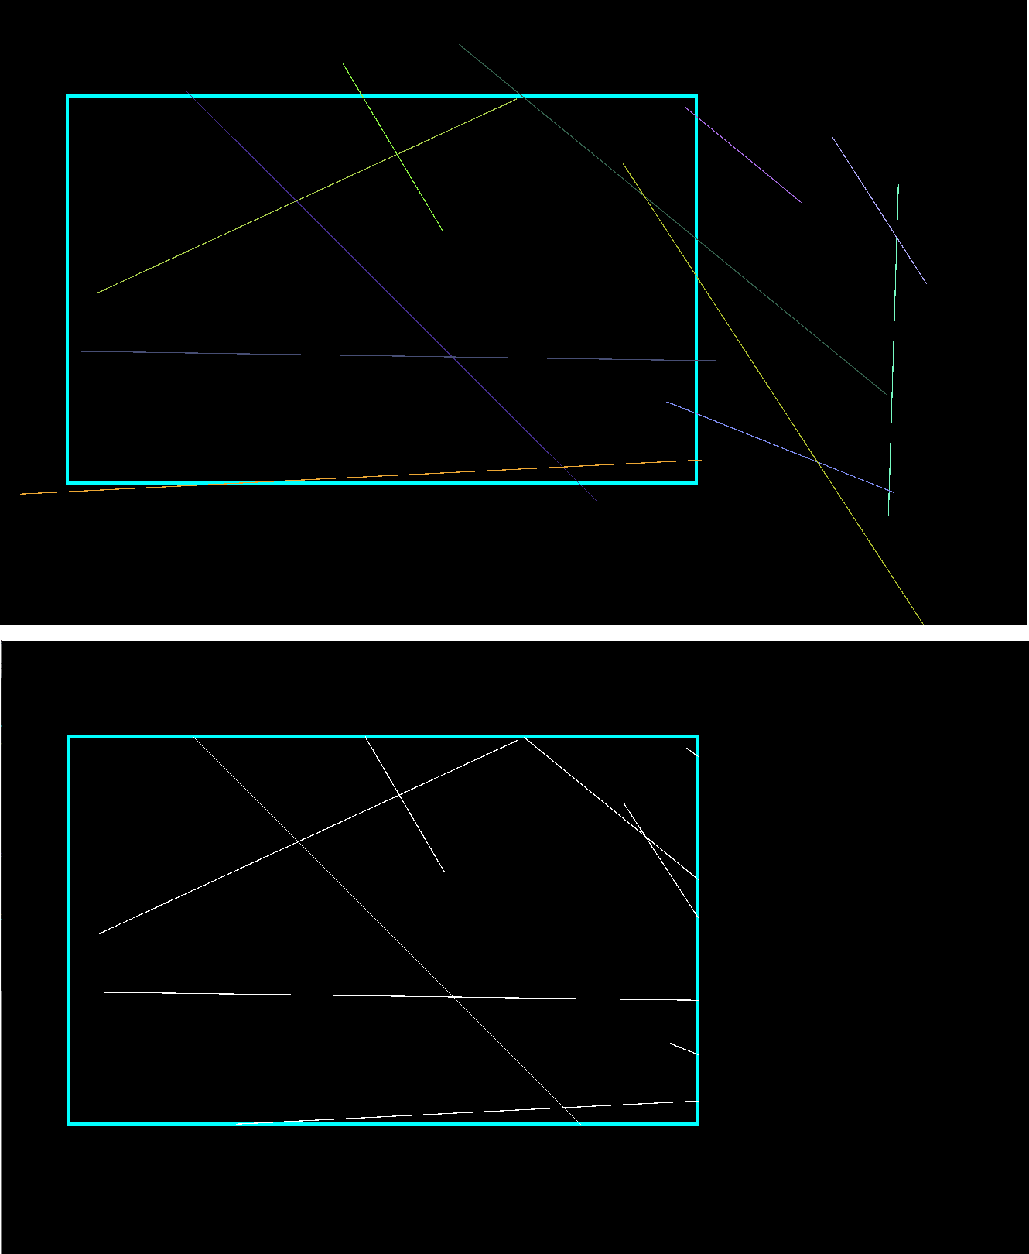Рисунок 4. Случай из 12 отрезков

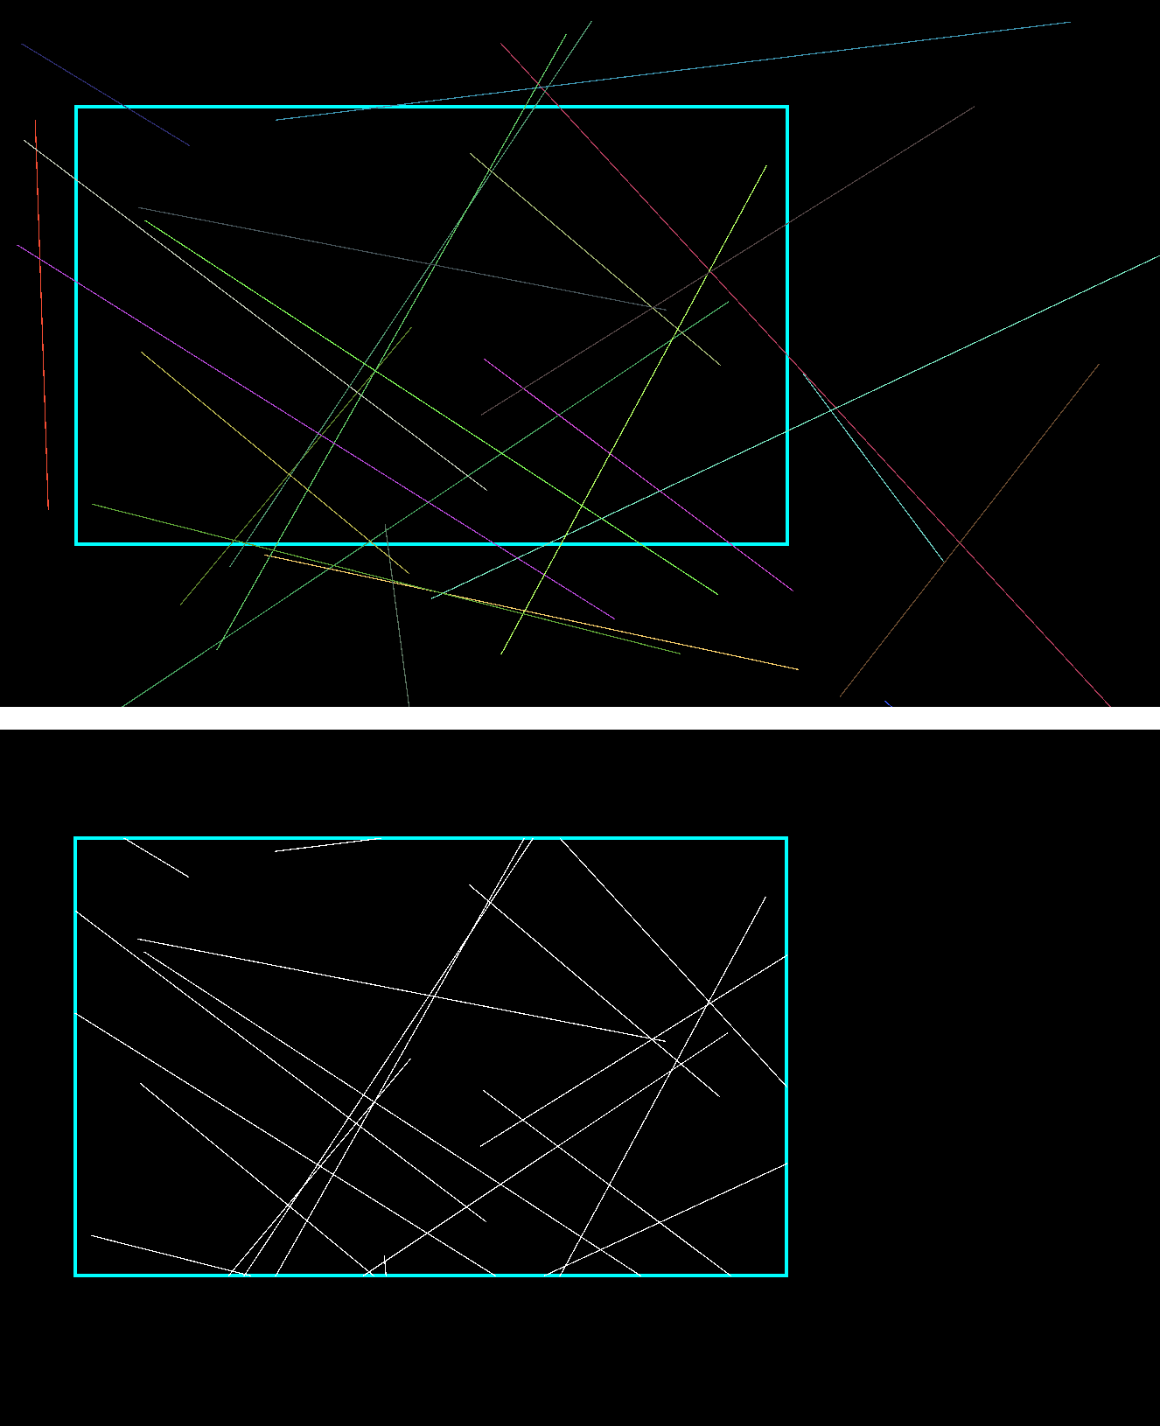

Рисунок 5. Случай для 24 отрезков

**Вывод**

При выполнении лабораторной работы были изучены навыки отсечения отрезков окном прямоугольного вида. В частности, был исследован алгоритм Коэна-Сазерленда для отсечения массива произвольных отрезков заданным прямоугольным окном.